МИНИСТЕРСТВО ОБРАЗОВАНИЯ РЕСПУБЛИКИ БЕЛАРУСЬ

УЧЕРЕЖДЕНИЕ ОБРАЗОВАНИЯ

«БРЕСТСКИЙ ГОСУДАРСТВЕННЫЙ ТЕХНИЧЕСКИЙ УНИВЕРСИТЕТ»

КАФЕДРА «ИИТ»

ОТЧЕТ

по лабораторной работе №1

по дисциплине «СПП»

Тема: «Введение в Java»

**Выполнила:**Андросюк Мария

**Группа:** ПО-5

**Преподаватель:**

Крощенко А.А.

Брест 2021

**Цель работы:** приобрести практические навыки обработки параметров командной строки, закрепить базовые знания языка программирования Java при решении практических задач.

**Вариант 1**

Для переданной в качестве параметра последовательности из N целых чисел написать утилиту с

функционалом:

1) Для данной последовательности, выводит значение «равны» если все элементы последовательности равны и «не равны», в противном случае.

**Текст программы:**

package com.company;  
  
import java.util.Scanner;  
  
public class Main {  
  
 public static void main(String[] args) {  
  
 //объявляем массив на N элементов  
 Scanner in = new Scanner(System.*in*);  
 System.*out*.println("Введите количество элементов числовой последовательности: ");  
 int N = in.nextInt();  
 int array[] = new int[N];  
  
 //вводим с клавиатуры элементы  
 System.*out*.println("Введите элементы числовой последовательности: ");  
 for (int i=0; i<N; i++){  
 array[i] = in.nextInt();  
 }  
  
 //проверяем, равны ли элементы массива  
 boolean equals = true;  
  
 for (int i=1; i<N; i++){  
 if (array[i-1] != array[i]){  
 equals = false;  
 }  
 }  
  
 //выводим результат работы программы на экран  
 if (equals == true){  
 System.*out*.println("Элементы числовой последовательности равны");  
 }  
 else {  
 System.*out*.println("Элементы числовой последовательности не равны");  
 }  
  
 }  
}

**Результат работы программы:**

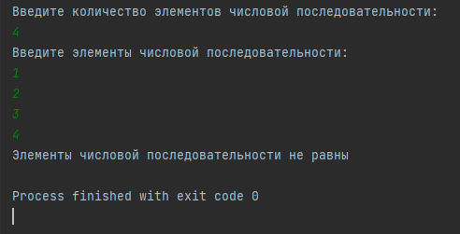

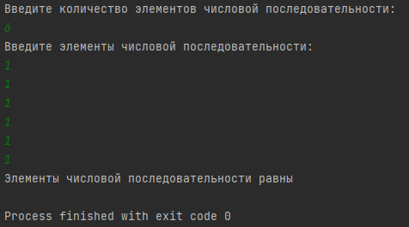

**Задание 2:**

Написать функцию, выполняющую указанную операцию над массивом. Использовать только базовые возможности языка, без привлечения специализированных функций для обработки коллекций.

Ввод массивов выполнять из командной строки.

1. Напишите метод double[] subarray(double[] array, int startIndex, int endIndex), выделяющий подмассив по указанным индексам (первый включает, второй исключает).

**Текст программы:**

package com.company;  
  
import java.util.Arrays;  
import java.util.Scanner;  
  
public class Main {  
  
 public static void main(String[] args) {  
  
 System.out.println("Введите количество элементов массива: ");  
 Scanner in = new Scanner(System.in);  
 int N = in.nextInt();  
 double[] array = new double[N];  
  
 System.out.println("Введите элементы массива: ");  
 for (int i=0; i<N; i++){  
 array[i] = in.nextInt();  
 }  
  
 System.out.println("Введите начальный индекс подмассива: ");  
 int startIndex = in.nextInt();  
 System.out.println("Введите конечный индекс подмассива: ");  
 int endIndex = in.nextInt();  
  
 double[] subarray = Arrays.copyOfRange(array, startIndex, endIndex);  
 System.out.println("Элементы выделенного подмассива: ");  
 for (int i = 0; i<array.length; i++){  
 System.out.println(subarray[i]);  
 }  
  
 }  
}

**Результат работы программы:**

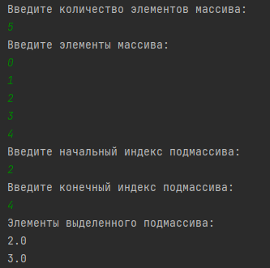

**Задание 3:**

Решите задачу на обработку строк. Ввод исходных строк выполнять из командной строки.

1) Написать метод String shiftRight(String srt, int shift) который возвращает строку, символы которой сдвинуты на shift позиций вправо.

**Текст программы:**

package com.company;  
  
import java.util.Scanner;  
  
public class Main {  
  
 public static void main(String[] args) {  
  
 Scanner in = new Scanner(System.*in*);  
 System.*out*.println("Введите строку: ");  
 String str = in.nextLine();  
  
 System.*out*.print("Ваша строка: ");  
 System.*out*.println(str);  
  
 char arrayStr[] = str.toCharArray();  
 System.*out*.println("Введите количество позиций для сдвига: ");  
 int shift = in.nextInt();  
 if(shift > arrayStr.length){  
 shift = shift - arrayStr.length;  
 }  
 if(arrayStr.length==1){  
 System.*out*.println(arrayStr);  
 }  
 else{  
 char temp;  
 for(int i=0; i<arrayStr.length; i++){  
 temp = arrayStr[arrayStr.length-shift];  
 arrayStr[arrayStr.length-shift] = arrayStr[i];  
 arrayStr[i] = temp;  
 System.*out*.print(arrayStr[i]);  
 }  
  
 }  
  
 }  
 }

**Результат работы программы:**

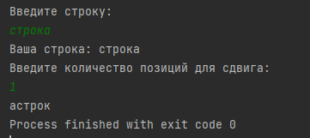

**Вывод:** приобрела практические навыки обработки параметров командной строки, закрепила базовые знания языка программирования Java при решении практических задач.